TRƯỜNG ĐẠI HỌC GIAO THÔNG VẬN TẢI
THÀNH PHỐ HỒ CHÍ MINH

HỌC PHẦN: ĐỒ ÁN THỰC TẾ CÔNG NGHỆ PHẦN MỀM
Mã học phần: 010412203902 – Học kỳ 1, năm học 2026–2027

TÀI LIỆU ĐẶC TẢ YÊU CẦU PHẦN MỀM
(SOFTWARE REQUIREMENTS SPECIFICATION – BẢN SƠ BỘ)
ĐỀ TÀI
HỆ THỐNG QUẢN LÝ DỊCH VỤ HỖ TRỢ IT TẬN NƠI
IT ONSITE
Giảng viên hướng dẫn: Vũ Đình Long
STT | Họ và tên | MSSV | Vai trò
1 | Phạm Ngọc Trung | 080205000925 | Nhóm trưởng
2 | Trần Quốc Anh Hoàng | 079205045903 | Thành viên
3 | Nguyễn Văn Thu | 22H1120025 | Thành viên

TP. Hồ Chí Minh, tháng 10 năm 2026

MỤC LỤC
1. GIỚI THIỆU 2
1.1. Mục đích tài liệu 2
1.2. Phạm vi sản phẩm 2
1.3. Định nghĩa và từ viết tắt 3
1.4. Tài liệu tham khảo 3
1.5. Cấu trúc tài liệu 4
2. MÔ TẢ TỔNG QUAN 5
2.1. Bối cảnh và bài toán 5
2.2. Các bên liên quan 5
2.3. Góc nhìn sản phẩm 6
2.4. Các nhóm chức năng chính 6
2.5. Đặc điểm người dùng 7
2.6. Môi trường vận hành 7
2.7. Ràng buộc thiết kế và triển khai 7
2.8. Giả định và phụ thuộc 8
3. YÊU CẦU CHỨC NĂNG 9
3.1. Sơ đồ use case tổng quát 9
3.2. Danh sách use case 10
3.3. Quy trình và trạng thái phiếu yêu cầu 12
3.4. Quy tắc nghiệp vụ 13
3.5. Đặc tả các use case chính 14
3.5.1. UC04 – Tạo yêu cầu hỗ trợ 14
3.5.2. UC05 – AI phân loại sự cố 15
3.5.3. UC08 – Tiếp nhận và phân công kỹ thuật viên 15
3.5.4. UC11 – Duyệt / từ chối báo giá 16
4. YÊU CẦU DỮ LIỆU (SƠ BỘ) 17
5. YÊU CẦU PHI CHỨC NĂNG 19
6. YÊU CẦU GIAO DIỆN NGOÀI 21
6.1. Giao diện người dùng 21
6.2. Giao diện phần mềm 21
6.3. Giao diện truyền thông 21
7. KẾT QUẢ BÀN GIAO VÀ WORKSPACE 22
7.1. Kết quả đầu ra (deliverables) 22
7.2. Quy ước workspace Git 22
PHỤ LỤC A. BỘ CÂU HỎI KHẢO SÁT 23
A.1. Phỏng vấn chủ dịch vụ 23
A.2. Khảo sát người dùng tiềm năng 23

1. GIỚI THIỆU

1.1. Mục đích tài liệu
Tài liệu này đặc tả các yêu cầu phần mềm (Software Requirements Specification – SRS) của Hệ thống quản lý dịch vụ hỗ trợ IT tận nơi – IT OnSite. Tài liệu được xây dựng theo khung của chuẩn IEEE 830 và ISO/IEC/IEEE 29148, có điều chỉnh cho phù hợp với quy mô đồ án.

1.2. Phạm vi sản phẩm
IT OnSite là ứng dụng web (giao diện ưu tiên điện thoại) giúp một dịch vụ cài đặt phần mềm, sửa chữa và bảo trì máy tính tận nơi quản lý toàn bộ vòng đời một yêu cầu hỗ trợ: khách đặt lịch và mô tả sự cố, AI gợi ý loại sự cố và dịch vụ phù hợp, điều phối viên phân công kỹ thuật viên, kỹ thuật viên lập báo giá tại chỗ để khách duyệt trước khi làm, cập nhật tiến độ kèm ảnh, nghiệm thu, thanh toán, bảo hành và đánh giá.
Mục tiêu nghiệp vụ của hệ thống:
- Mọi yêu cầu của khách đều được ghi nhận thành phiếu có mã, không thất lạc giữa các kênh liên lạc.
- Mọi khoản phí đều có báo giá được khách duyệt trước khi thực hiện, giảm tranh chấp về giá.
- Tra cứu được lịch sử sửa chữa và thời hạn bảo hành theo từng thiết bị của khách.
- Rút ngắn thời gian từ lúc khách gửi yêu cầu đến khi có kỹ thuật viên nhận việc.
- Tạo kênh tiếp nhận khách trực tuyến có bảng giá công khai, giúp một dịch vụ mới khởi đầu xây dựng uy tín.
Bảng 1. Phạm vi chức năng theo mức ưu tiên (MoSCoW)
Mức ưu tiên | Nội dung
Must have  (bắt buộc) | Đăng ký, đăng nhập, phân quyền 4 vai trò; bảng giá dịch vụ công khai; tạo yêu cầu hỗ trợ; tiếp nhận và phân công kỹ thuật viên; nhận hoặc từ chối việc; lập và duyệt báo giá; cập nhật tiến độ kèm ảnh trước và sau; nghiệm thu; thanh toán tiền mặt hoặc chuyển khoản VietQR có xác nhận; quản lý kỹ thuật viên, dịch vụ và bảng giá; nhật ký thay đổi trạng thái phiếu.
Should have  (nên có) | AI phân loại sự cố và gợi ý dịch vụ (Gemini API); thông báo qua Telegram và email; phiếu bảo hành điện tử và yêu cầu bảo hành; đánh giá dịch vụ; báo cáo thống kê; quản lý hồ sơ và thiết bị của khách; cấu hình tham số nghiệp vụ.
Could have  (có thể có) | Quản lý linh kiện tồn kho; bản đồ hiển thị vị trí khách (OpenStreetMap); xuất báo cáo ra Excel.
Won't have  (ngoài phạm vi học kỳ này) | Ứng dụng di động native; cổng thanh toán tự động đối soát; theo dõi vị trí GPS thời gian thực của kỹ thuật viên; chat thời gian thực; quản lý nhiều chi nhánh.

1.3. Định nghĩa và từ viết tắt
Bảng 2. Định nghĩa và từ viết tắt
Thuật ngữ | Giải thích
KTV | Kỹ thuật viên – người trực tiếp đến nhà khách để xử lý sự cố.
ĐPV | Điều phối viên – người tiếp nhận yêu cầu và phân công KTV.
QTV | Quản trị viên – chủ dịch vụ, quản lý danh mục, nhân sự, cấu hình và báo cáo.
Phiếu yêu cầu | Bản ghi một lần khách cần hỗ trợ, có mã duy nhất, đi qua các trạng thái ở mục 3.3.
Báo giá | Danh sách hạng mục công việc và linh kiện kèm đơn giá, thời hạn bảo hành, cần khách duyệt.
Phí khảo sát | Phí di chuyển và kiểm tra tại chỗ, thu khi khách không đồng ý sửa (BR-02).
Nghiệm thu | Khách xác nhận công việc đã hoàn thành đạt yêu cầu.
VietQR | Chuẩn mã QR chuyển khoản liên ngân hàng tại Việt Nam.
RBAC | Role-Based Access Control – phân quyền theo vai trò.
MoSCoW | Phương pháp xếp ưu tiên: Must, Should, Could, Won't.
BR / NFR / UC | Quy tắc nghiệp vụ (Business Rule) / Yêu cầu phi chức năng / Use case.

1.4. Tài liệu tham khảo
- IEEE Std 830-1998 – IEEE Recommended Practice for Software Requirements Specifications.
- ISO/IEC/IEEE 29148:2018 – Systems and software engineering – Life cycle processes – Requirements engineering.
- Luật Bảo vệ dữ liệu cá nhân số 91/2025/QH15, Quốc hội thông qua ngày 26/6/2025, có hiệu lực từ 01/01/2026.
- Nghị định 356/2025/NĐ-CP ngày 31/12/2025 quy định chi tiết một số điều và biện pháp thi hành Luật Bảo vệ dữ liệu cá nhân (thay thế Nghị định 13/2023/NĐ-CP), có hiệu lực từ 01/01/2026.
- Tài liệu kỹ thuật Gemini API (Google) và Telegram Bot API.

1.5. Cấu trúc tài liệu
Chương 2 mô tả tổng quan bối cảnh, các bên liên quan và ràng buộc. Chương 3 trình bày yêu cầu chức năng: sơ đồ use case, danh sách use case, quy trình trạng thái phiếu, quy tắc nghiệp vụ và đặc tả các use case chính. Chương 4 nêu các thực thể dữ liệu sơ bộ. Chương 5 là yêu cầu phi chức năng. Chương 6 là yêu cầu giao diện ngoài. Chương 7 chốt kết quả bàn giao, mốc thời gian và quy ước workspace Git. Phụ lục là bộ câu hỏi khảo sát.

2. MÔ TẢ TỔNG QUAN

2.1. Bối cảnh và bài toán
Đơn vị đặt hàng là Cài Win Dạo – dịch vụ cài đặt hệ điều hành, phần mềm văn phòng, diệt virus, sửa lỗi và bảo trì máy tính tận nơi tại TP. Hồ Chí Minh. Dịch vụ đang ở giai đoạn khởi đầu: chủ dịch vụ trực tiếp làm kỹ thuật viên và dự kiến hợp tác thêm kỹ thuật viên khi lượng khách tăng. Khách hàng mục tiêu là sinh viên, hộ gia đình và văn phòng nhỏ.
Với mô hình dịch vụ IT nhỏ lẻ, việc vận hành thường gặp các vấn đề sau:
- Yêu cầu đến từ nhiều kênh rời rạc (điện thoại, Zalo, Facebook), dễ sót lịch, không có mã theo dõi.
- Báo giá bằng lời nói, phát sinh chi phí không được khách xác nhận trước, dễ dẫn đến tranh chấp.
- Không lưu lịch sử sửa chữa theo thiết bị nên khó xác định còn bảo hành hay không.
- Khi có nhiều kỹ thuật viên, việc chia việc theo kỹ năng, khu vực và lịch trống làm thủ công, dễ trùng lịch.
- Không có số liệu về doanh thu, loại sự cố phổ biến và chất lượng phục vụ để cải thiện dịch vụ.
- Dịch vụ mới chưa có kênh trực tuyến chuyên nghiệp để khách tìm hiểu bảng giá và đặt lịch.
Nguồn thu thập yêu cầu. Vì dịch vụ chưa có tập khách hàng ổn định, yêu cầu được tổng hợp từ: (1) phỏng vấn chủ dịch vụ, người đồng thời là thành viên nhóm; (2) phân tích quy trình phổ biến của các dịch vụ IT tận nơi; (3) khảo sát người dùng tiềm năng (sinh viên, hộ gia đình) theo bộ câu hỏi ở Phụ lục A, thực hiện trong tuần 3 và cập nhật.

2.2. Các bên liên quan
Bảng 3. Các bên liên quan
Bên liên quan | Vai trò | Mối quan tâm chính
Chủ dịch vụ (QTV) | Đơn vị đặt hàng, người dùng quản trị | Quy trình chuẩn, minh bạch giá, số liệu kinh doanh, chi phí vận hành thấp
Điều phối viên | Người dùng nội bộ | Thấy ngay phiếu chờ, phân công nhanh, không trùng lịch
Kỹ thuật viên | Người dùng nội bộ (kể cả cộng tác) | Biết rõ việc, địa chỉ, sự cố trước khi đến; thao tác nhanh trên điện thoại
Khách hàng | Người dùng bên ngoài | Đặt lịch dễ, biết giá trước, theo dõi tiến độ, được bảo hành
Giảng viên hướng dẫn | Người đánh giá đồ án | Yêu cầu rõ ràng, có thể kiểm chứng, quy trình phát triển bài bản
Nhóm phát triển | Người xây dựng hệ thống | Phạm vi khả thi trong một học kỳ, yêu cầu ổn định

2.3. Góc nhìn sản phẩm
IT OnSite là hệ thống mới, độc lập, gồm ứng dụng web React và REST API FastAPI dùng chung một cơ sở dữ liệu PostgreSQL. Hệ thống tích hợp với các dịch vụ bên ngoài: Gemini API để phân loại sự cố, Telegram Bot API và email để gửi thông báo, chuẩn VietQR để tạo mã chuyển khoản.
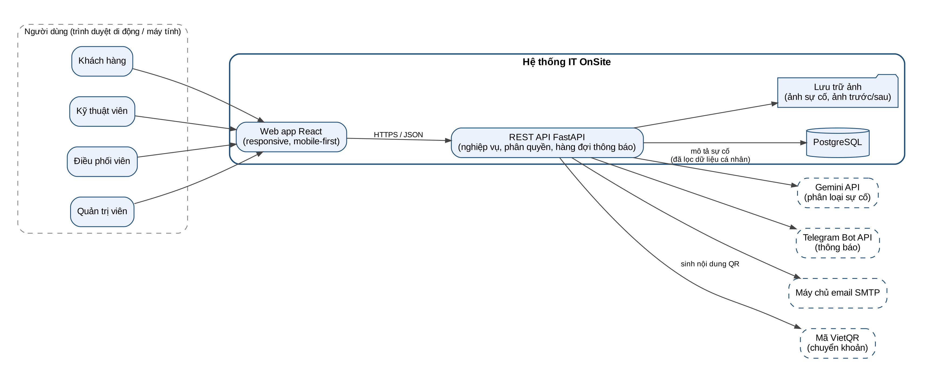
Hình 1. Sơ đồ ngữ cảnh hệ thống IT OnSite

2.4. Các nhóm chức năng chính
Bảng 4. Các nhóm chức năng
Mã | Nhóm chức năng | Use case liên quan
F1 | Tài khoản và phân quyền | UC01, UC02, UC22
F2 | Tiếp nhận yêu cầu và AI phân loại | UC03, UC04, UC05, UC06, UC07
F3 | Điều phối và thực hiện công việc | UC08, UC09, UC12
F4 | Báo giá, nghiệm thu, thanh toán | UC10, UC11, UC13, UC14
F5 | Hậu mãi: bảo hành và đánh giá | UC15, UC16
F6 | Thông báo | UC17
F7 | Quản trị danh mục, cấu hình và báo cáo | UC18, UC19, UC20, UC21, UC23

2.5. Đặc điểm người dùng
Bảng 5. Các tác nhân (actor) của hệ thống
Actor | Mô tả | Thiết bị, kỹ năng | Tần suất
Khách vãng lai | Người truy cập chưa đăng nhập, xem dịch vụ và bảng giá | Điện thoại; kỹ năng cơ bản | Thỉnh thoảng
Khách hàng | Người đặt dịch vụ, duyệt báo giá, thanh toán, đánh giá | Điện thoại; kỹ năng cơ bản | Theo nhu cầu
Kỹ thuật viên | Nhận việc, khảo sát, báo giá, thực hiện, cập nhật tiến độ | Điện thoại tại hiện trường; thành thạo kỹ thuật | Hằng ngày
Điều phối viên | Tiếp nhận phiếu, phân công, đối soát thanh toán, xử lý bảo hành | Máy tính hoặc điện thoại | Hằng ngày
Quản trị viên | Quản lý KTV, dịch vụ, bảng giá, tài khoản, cấu hình, báo cáo | Máy tính | Hằng tuần
Ở quy mô hiện tại, một người có thể đồng thời giữ vai trò QTV, ĐPV và KTV; hệ thống cho phép gán nhiều vai trò cho một tài khoản.

2.6. Môi trường vận hành
- Phía người dùng: trình duyệt Chrome, Safari, Edge bản mới trên Android, iOS, Windows, macOS; màn hình từ 360 px trở lên.
- Phía máy chủ: backend Python 3.12 với FastAPI, PostgreSQL 16, đóng gói Docker, triển khai trên dịch vụ đám mây có chứng chỉ HTTPS.
- Kết nối Internet bắt buộc; hệ thống không hỗ trợ chế độ ngoại tuyến.

2.7. Ràng buộc thiết kế và triển khai
- Công nghệ: React (frontend), FastAPI (backend), PostgreSQL (CSDL), SQLAlchemy và Alembic (ORM, migration), Pytest (kiểm thử).
- Mã nguồn quản lý trên GitHub theo quy ước ở mục 7.2; mọi thay đổi vào nhánh chính đi qua Pull Request có review.
- Nhóm 3 người, thực hiện trong một học kỳ; ưu tiên hoàn thành nhóm Must trước giữa kỳ.
- Chi phí vận hành tối thiểu: ưu tiên dịch vụ có gói miễn phí hoặc chi phí thấp.
- Tuân thủ Luật Bảo vệ dữ liệu cá nhân 91/2025/QH15 và Nghị định 356/2025/NĐ-CP khi thu thập, xử lý dữ liệu khách hàng.
- Giao diện và dữ liệu hiển thị bằng tiếng Việt; tiền tệ VND.

2.8. Giả định và phụ thuộc
- Gemini API và Telegram Bot API sẵn sàng hoạt động; khi các dịch vụ này lỗi, nghiệp vụ chính vẫn chạy (AI và thông báo là chức năng hỗ trợ).
- Khách hàng có điện thoại thông minh kết nối Internet; khách muốn nhận thông báo Telegram cần liên kết tài khoản qua bot.
- Thanh toán chuyển khoản được ĐPV xác nhận thủ công dựa trên sao kê; hệ thống không kết nối trực tiếp ngân hàng.
- Khu vực phục vụ ban đầu là các phường thuộc TP. Hồ Chí Minh; danh sách khu vực do QTV cấu hình.

3. YÊU CẦU CHỨC NĂNG

3.1. Sơ đồ use case tổng quát
Hệ thống được chia thành hai phân hệ theo nhóm người dùng: phân hệ Khách hàng và phân hệ Nội bộ (KTV, ĐPV, QTV).
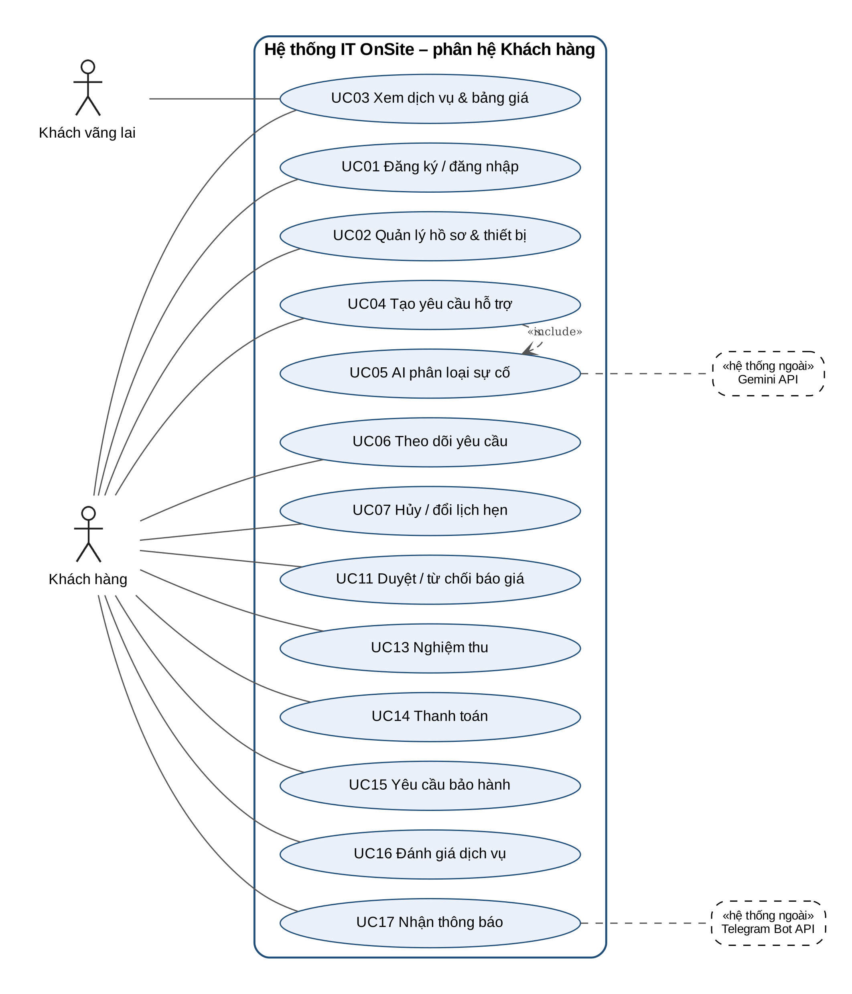
Hình 2. Sơ đồ use case – phân hệ Khách hàng
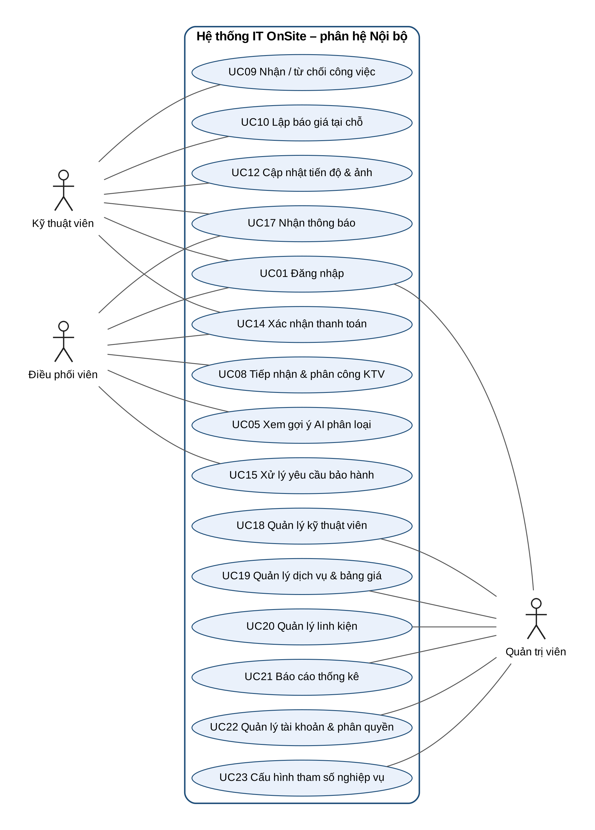
Hình 3. Sơ đồ use case – phân hệ Nội bộ

3.2. Danh sách use case
Bảng 6. Danh sách use case
Mã | Tên use case | Actor | Mô tả ngắn | Ưu tiên
UC01 | Đăng ký / đăng nhập | Tất cả | Đăng ký bằng email hoặc số điện thoại; đăng nhập; quên mật khẩu qua email | Must
UC02 | Quản lý hồ sơ và thiết bị | Khách hàng | Cập nhật thông tin, địa chỉ; lưu danh sách thiết bị (loại, hãng, mẫu) để theo dõi lịch sử | Should
UC03 | Xem dịch vụ và bảng giá | Khách vãng lai, Khách hàng | Xem danh mục dịch vụ, giá tham khảo, thời hạn bảo hành, phí khảo sát | Must
UC04 | Tạo yêu cầu hỗ trợ | Khách hàng | Mô tả sự cố, ảnh, thiết bị, địa chỉ, khung giờ; đồng ý điều khoản; tạo phiếu | Must
UC05 | AI phân loại sự cố | Hệ thống, Gemini API, ĐPV | Phân loại mô tả sự cố, ước lượng mức khẩn, gợi ý dịch vụ kèm giá từ bảng giá | Should
UC06 | Theo dõi yêu cầu | Khách hàng | Xem trạng thái, dòng thời gian, KTV phụ trách, báo giá, hóa đơn | Must
UC07 | Hủy / đổi lịch hẹn | Khách hàng, ĐPV | Hủy hoặc đổi khung giờ theo chính sách BR-03 | Must
UC08 | Tiếp nhận và phân công KTV | ĐPV | Xác nhận phiếu, chọn KTV theo gợi ý, chốt giờ hẹn | Must
UC09 | Nhận / từ chối công việc | KTV | Phản hồi phân công trong thời hạn BR-06 | Must
UC10 | Lập báo giá tại chỗ | KTV | Chọn hạng mục từ bảng giá và linh kiện, gửi khách duyệt; lập báo giá bổ sung khi phát sinh | Must
UC11 | Duyệt / từ chối báo giá | Khách hàng | Đồng ý toàn bộ, một phần hoặc từ chối báo giá | Must
UC12 | Cập nhật tiến độ và ảnh | KTV | Check-in, cập nhật checklist, tải ảnh trước và sau, báo hoàn thành | Must
UC13 | Nghiệm thu | Khách hàng | Xác nhận đạt hoặc báo chưa đạt kèm lý do | Must
UC14 | Thanh toán | Khách hàng, KTV, ĐPV | Thanh toán tiền mặt hoặc VietQR; KTV/ĐPV xác nhận đã thu | Must
UC15 | Bảo hành | Khách hàng, ĐPV | Xem phiếu bảo hành; gửi yêu cầu bảo hành; ĐPV xử lý theo BR-07 | Should
UC16 | Đánh giá dịch vụ | Khách hàng | Chấm sao và nhận xét sau khi hoàn tất (BR-10) | Should
UC17 | Nhận thông báo | Khách hàng, KTV, ĐPV | Nhận thông báo thay đổi trạng thái qua web, Telegram, email | Should
UC18 | Quản lý kỹ thuật viên | QTV | Thêm, sửa, khóa KTV; kỹ năng, khu vực, lịch làm việc | Must
UC19 | Quản lý dịch vụ và bảng giá | QTV | Danh mục dịch vụ, đơn giá, thời lượng ước tính, thời hạn bảo hành | Must
UC20 | Quản lý linh kiện | QTV | Danh mục linh kiện, giá, số lượng tồn | Could
UC21 | Báo cáo thống kê | QTV | Doanh thu, số phiếu theo trạng thái, loại sự cố, thời gian xử lý, điểm đánh giá | Should
UC22 | Quản lý tài khoản và phân quyền | QTV | Tạo tài khoản nội bộ, gán vai trò, khóa tài khoản | Must
UC23 | Cấu hình tham số nghiệp vụ | QTV | Phí khảo sát, thời hạn hủy, thời hạn phản hồi KTV, giờ phục vụ, khu vực | Should

3.3. Quy trình và trạng thái phiếu yêu cầu
Phiếu yêu cầu là đối tượng trung tâm của hệ thống. Mọi lần chuyển trạng thái đều được ghi vào lịch sử (người thực hiện, thời điểm, ghi chú) và kích hoạt thông báo cho các bên liên quan.
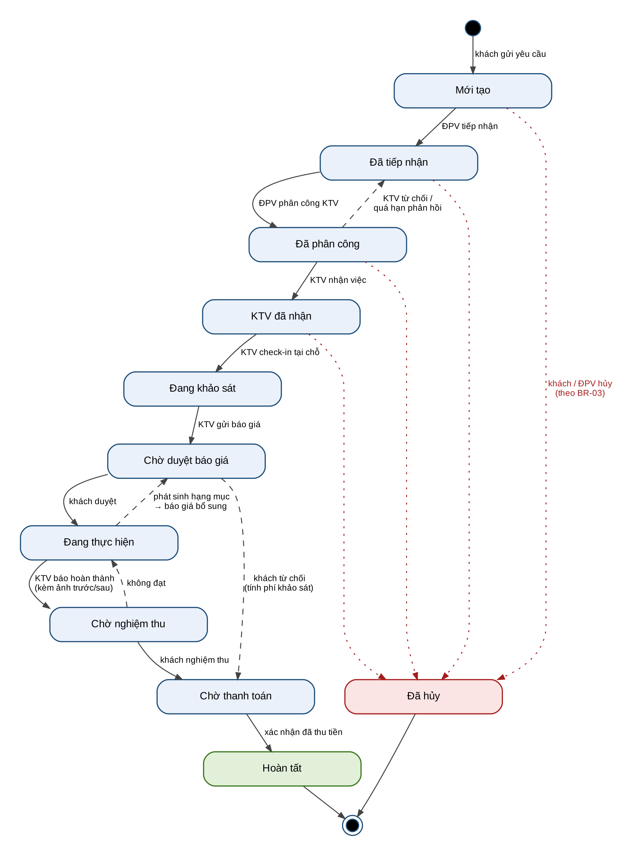
Hình 4. Sơ đồ trạng thái của phiếu yêu cầu

Bảng 7. Các trạng thái của phiếu yêu cầu
Mã trạng thái | Tên | Ý nghĩa | Ai chuyển sang
MOI | Mới tạo | Khách vừa gửi yêu cầu | Khách hàng (UC04)
DA_TIEP_NHAN | Đã tiếp nhận | ĐPV đã xem và xác nhận loại sự cố | ĐPV (UC08); hệ thống khi KTV từ chối hoặc quá hạn
DA_PHAN_CONG | Đã phân công | Đã chọn KTV, chờ KTV phản hồi | ĐPV (UC08)
KTV_DA_NHAN | KTV đã nhận | KTV xác nhận sẽ đến theo giờ hẹn | KTV (UC09)
DANG_KHAO_SAT | Đang khảo sát | KTV đã check-in tại nhà khách | KTV (UC12)
CHO_DUYET_BAO_GIA | Chờ duyệt báo giá | Báo giá (hoặc báo giá bổ sung) đã gửi khách | KTV (UC10)
DANG_THUC_HIEN | Đang thực hiện | Khách đã duyệt, KTV đang làm | Khách hàng (UC11); khách báo chưa đạt (UC13)
CHO_NGHIEM_THU | Chờ nghiệm thu | KTV báo hoàn thành kèm ảnh | KTV (UC12)
CHO_THANH_TOAN | Chờ thanh toán | Đã nghiệm thu, hoặc khách từ chối báo giá (thu phí khảo sát) | Khách hàng (UC11, UC13)
HOAN_TAT | Hoàn tất | Đã thu tiền; phát hành phiếu bảo hành, mở đánh giá | KTV / ĐPV (UC14)
DA_HUY | Đã hủy | Phiếu bị hủy trước khi KTV check-in | Khách hàng, ĐPV (UC07)

3.4. Quy tắc nghiệp vụ
Bảng 8. Quy tắc nghiệp vụ
Mã | Quy tắc
BR-01 | KTV không được thực hiện hạng mục có tính phí khi khách chưa duyệt báo giá chứa hạng mục đó. Hạng mục phát sinh trong lúc làm phải lập báo giá bổ sung.
BR-02 | Phí khảo sát do QTV cấu hình và được hiển thị trước khi khách gửi yêu cầu. Phí này được miễn nếu khách duyệt báo giá và chỉ thu khi khách từ chối báo giá.
BR-03 | Khách được hủy hoặc đổi lịch miễn phí nếu thao tác trước giờ hẹn ít nhất N giờ (mặc định 2 giờ, cấu hình được). Hủy muộn hơn mốc này bị tính phí khảo sát. Sau khi KTV check-in, phiếu không thể hủy.
BR-04 | Một KTV không được nhận hai lịch hẹn chồng thời gian, tính cả thời lượng ước tính của dịch vụ và thời gian di chuyển đệm (mặc định 30 phút, cấu hình được).
BR-05 | Danh sách KTV gợi ý được sắp xếp theo thứ tự: có kỹ năng phù hợp loại sự cố → phụ trách khu vực của khách → ít việc trong ngày hơn → điểm đánh giá trung bình cao hơn.
BR-06 | KTV phải nhận hoặc từ chối việc trong 15 phút (cấu hình được) kể từ khi được phân công. Quá hạn, hệ thống tự thu hồi phân công và cảnh báo ĐPV.
BR-07 | Mỗi hạng mục có thời hạn bảo hành theo danh mục dịch vụ, tính từ ngày nghiệm thu. Yêu cầu bảo hành chỉ hợp lệ khi còn hạn, đúng thiết bị và đúng hạng mục; phiếu bảo hành hợp lệ không tính phí.
BR-08 | Phiếu chỉ chuyển sang Hoàn tất khi đã nghiệm thu và thanh toán được xác nhận: tiền mặt do KTV xác nhận và ĐPV đối soát; chuyển khoản do ĐPV xác nhận.
BR-09 | Kết quả AI chỉ mang tính gợi ý. Giá hiển thị luôn lấy từ bảng giá trong CSDL, không do AI sinh ra. ĐPV là người quyết định loại sự cố cuối cùng.
BR-10 | Khách chỉ đánh giá một lần cho mỗi phiếu, trong vòng 7 ngày sau khi hoàn tất. Đánh giá từ 2 sao trở xuống bắt buộc nhập lý do và tạo cảnh báo cho QTV.
BR-11 | KTV phải tải lên ít nhất 1 ảnh trước và 1 ảnh sau khi xử lý thì mới chuyển được sang Chờ nghiệm thu.
BR-12 | Thông tin đăng nhập thiết bị do khách cung cấp (nếu có) được mã hóa, chỉ KTV đang phụ trách phiếu được xem và tự động xóa khi phiếu Hoàn tất hoặc Đã hủy.
BR-13 | Đơn giá trên báo giá được cố định tại thời điểm lập; thay đổi bảng giá sau đó không ảnh hưởng đến phiếu đang xử lý.

3.5. Đặc tả các use case chính
Bản v0.1 đặc tả chi tiết bốn use case cốt lõi của luồng nghiệp vụ. Các use case còn lại sẽ được đặc tả trong bản v1.0.

3.5.1. UC04 – Tạo yêu cầu hỗ trợ
Actor chính | Khách hàng
Actor phụ | Gemini API (thông qua UC05); ĐPV (nhận thông báo)
Mô tả | Khách mô tả sự cố, chọn thiết bị, địa chỉ và khung giờ để đặt lịch KTV đến tận nơi.
Tiền điều kiện | Khách đã đăng nhập.
Hậu điều kiện | Phiếu ở trạng thái Mới tạo, có mã duy nhất; ĐPV nhận thông báo; khách nhận xác nhận.
Luồng chính | 1. Khách chọn “Tạo yêu cầu”.  2. Hệ thống hiển thị biểu mẫu: thiết bị, mô tả sự cố, ảnh (tối đa 5), địa chỉ, khung giờ mong muốn.  3. Khách nhập mô tả sự cố và tải ảnh (không bắt buộc).  4. Hệ thống thực hiện UC05, hiển thị loại sự cố dự đoán và dịch vụ gợi ý kèm giá tham khảo từ bảng giá.  5. Khách xác nhận hoặc chọn lại loại dịch vụ.  6. Hệ thống hiển thị phí khảo sát và chính sách hủy (BR-02, BR-03); khách đồng ý điều khoản và đồng ý xử lý dữ liệu cá nhân.  7. Khách bấm “Gửi yêu cầu”.  8. Hệ thống kiểm tra dữ liệu, tạo phiếu, ghi lịch sử trạng thái, gửi thông báo cho ĐPV và khách.
Luồng thay thế | 2a. Khách chưa lưu thiết bị: thêm nhanh thiết bị (loại, hãng, mẫu) rồi quay lại bước 3.  4a. AI lỗi hoặc không phản hồi trong 10 giây: bỏ qua gợi ý, khách tự chọn loại dịch vụ, phiếu được đánh dấu “chưa phân loại”.
Ngoại lệ | 8a. Khung giờ ngoài giờ phục vụ hoặc quá sát thời điểm hiện tại: báo lỗi và yêu cầu chọn lại.  8b. Ảnh sai định dạng hoặc vượt dung lượng cho phép: từ chối ảnh đó, giữ nguyên dữ liệu đã nhập.
Quy tắc liên quan | BR-02, BR-03, BR-09; NFR-03, NFR-10

3.5.2. UC05 – AI phân loại sự cố
Actor chính | Hệ thống (kích hoạt từ UC04)
Actor phụ | Gemini API; ĐPV (xem và sửa kết quả trong UC08)
Mô tả | Phân loại mô tả sự cố của khách vào danh mục sự cố của dịch vụ (ví dụ: cài hệ điều hành, phần mềm văn phòng, virus và mã độc, mạng và Wi-Fi, máy chậm, không lên nguồn, khôi phục dữ liệu, khác), ước lượng mức khẩn và gợi ý dịch vụ.
Tiền điều kiện | Mô tả sự cố có ít nhất 10 ký tự.
Hậu điều kiện | Kết quả AI được lưu: loại sự cố, độ tin cậy, mức khẩn, dịch vụ gợi ý, phiên bản prompt, thời gian xử lý.
Luồng chính | 1. Hệ thống lọc dữ liệu cá nhân khỏi mô tả (số điện thoại, email, địa chỉ, mật khẩu).  2. Hệ thống gửi mô tả đã lọc cùng danh mục sự cố hợp lệ đến Gemini API, yêu cầu trả về JSON theo lược đồ cố định.  3. Hệ thống kiểm tra kết quả: loại sự cố phải thuộc danh mục, độ tin cậy trong khoảng 0–1.  4. Hệ thống ánh xạ loại sự cố sang dịch vụ tương ứng và lấy giá từ bảng giá trong CSDL.  5. Hệ thống lưu kết quả và trả về cho UC04.
Luồng thay thế | 3a. JSON không hợp lệ: gửi lại một lần; nếu vẫn lỗi, đánh dấu “chưa phân loại”.  3b. Độ tin cậy dưới 0,6: đánh dấu “cần ĐPV xác nhận”.
Quy tắc liên quan | BR-09; NFR-03, NFR-10, NFR-17, NFR-18

3.5.3. UC08 – Tiếp nhận và phân công kỹ thuật viên
Actor chính | Điều phối viên
Actor phụ | Kỹ thuật viên (nhận thông báo)
Mô tả | ĐPV xác nhận phiếu, kiểm tra loại sự cố và phân công KTV phù hợp.
Tiền điều kiện | ĐPV đã đăng nhập; phiếu ở trạng thái Mới tạo hoặc Đã tiếp nhận.
Hậu điều kiện | Phiếu ở trạng thái Đã phân công; KTV nhận thông báo; bộ đếm thời hạn phản hồi (BR-06) bắt đầu.
Luồng chính | 1. ĐPV mở danh sách phiếu chờ, sắp xếp theo mức khẩn và thời gian tạo.  2. ĐPV xem chi tiết phiếu và kết quả AI, xác nhận hoặc sửa loại sự cố; phiếu chuyển sang Đã tiếp nhận.  3. Hệ thống gợi ý danh sách KTV theo BR-05, loại trừ KTV trùng lịch theo BR-04.  4. ĐPV chọn KTV và chốt giờ hẹn.  5. Hệ thống lưu phân công, chuyển trạng thái, gửi thông báo cho KTV.
Luồng thay thế | 3a. Không có KTV phù hợp: ĐPV liên hệ khách để đổi khung giờ (UC07).  5a. KTV từ chối hoặc quá hạn phản hồi: phiếu quay về Đã tiếp nhận, ĐPV nhận cảnh báo và phân công lại.
Ngoại lệ | 4a. Hai ĐPV cùng phân công một phiếu: hệ thống chỉ chấp nhận thao tác lưu trước (khóa lạc quan theo số phiên bản bản ghi), người sau nhận thông báo xung đột.
Quy tắc liên quan | BR-04, BR-05, BR-06

3.5.4. UC11 – Duyệt / từ chối báo giá
Actor chính | Khách hàng
Actor phụ | Kỹ thuật viên (lập báo giá trong UC10)
Mô tả | Khách xem báo giá do KTV lập sau khi khảo sát và quyết định đồng ý, đồng ý một phần hoặc từ chối.
Tiền điều kiện | Phiếu ở trạng thái Chờ duyệt báo giá; báo giá gồm các hạng mục lấy từ bảng giá và linh kiện.
Hậu điều kiện | Báo giá được khóa, không chỉnh sửa; lưu người duyệt và thời điểm duyệt; phiếu chuyển sang Đang thực hiện hoặc Chờ thanh toán.
Luồng chính | 1. Hệ thống thông báo cho khách có báo giá mới.  2. Khách xem danh sách hạng mục, đơn giá, thành tiền và thời hạn bảo hành từng hạng mục.  3. Khách bấm “Đồng ý”.  4. Hệ thống khóa báo giá, chuyển phiếu sang Đang thực hiện, thông báo KTV bắt đầu làm.
Luồng thay thế | 3a. Khách đồng ý một phần: chọn các hạng mục muốn làm; báo giá chỉ giữ hạng mục được chọn.  3b. Khách từ chối: nhập lý do; phiếu chuyển sang Chờ thanh toán với phí khảo sát (BR-02).  1a. Khách không tiện thao tác trên điện thoại: KTV chọn “Khách xác nhận tại chỗ”, khách nhập mã xác nhận gửi qua Telegram hoặc email của khách.
Quy tắc liên quan | BR-01, BR-02, BR-07, BR-13

4. YÊU CẦU DỮ LIỆU 1
Bảng dưới liệt kê các thực thể chính rút ra từ use case và quy tắc nghiệp vụ. Sơ đồ ERD, kiểu dữ liệu, khóa và ràng buộc chi tiết sẽ được trình bày trong tài liệu thiết kế (SAD) và lược đồ CSDL.
Bảng 9. Các thực thể dữ liệu chính
Thực thể | Mô tả | Thuộc tính chính
NguoiDung | Tài khoản đăng nhập | mã, họ tên, email, số điện thoại, mật khẩu băm, trạng thái, mã chat Telegram
VaiTro | Vai trò phân quyền (nhiều-nhiều với NguoiDung) | mã, tên (KHACH, KTV, DPV, QTV)
KyThuatVien | Hồ sơ KTV | người dùng, kỹ năng, khu vực phụ trách, lịch làm việc, điểm đánh giá TB
KhuVuc | Khu vực phục vụ | mã, tên phường/quận
ThietBi | Thiết bị của khách | khách hàng, loại, hãng, mẫu, ghi chú
DanhMucSuCo | Loại sự cố dùng cho AI và thống kê | mã, tên, mô tả, dịch vụ mặc định
DichVu | Dịch vụ trong bảng giá | mã, tên, đơn giá, thời lượng ước tính, thời hạn bảo hành, trạng thái
LinhKien | Linh kiện | mã, tên, đơn giá, số lượng tồn
PhieuYeuCau | Yêu cầu hỗ trợ | mã phiếu, khách, thiết bị, mô tả, ảnh, địa chỉ, khung giờ, loại sự cố, mức khẩn, trạng thái, phiên bản
LichSuTrangThai | Nhật ký chuyển trạng thái | phiếu, trạng thái cũ, trạng thái mới, người thực hiện, thời điểm, ghi chú
KetQuaAI | Kết quả phân loại | phiếu, loại dự đoán, độ tin cậy, mức khẩn, dịch vụ gợi ý, phiên bản prompt, thời gian xử lý
PhanCong | Phân công KTV | phiếu, KTV, giờ hẹn, hạn phản hồi, kết quả (nhận/từ chối/quá hạn)
BaoGia / ChiTietBaoGia | Báo giá và các hạng mục | phiếu, loại (chính/bổ sung), trạng thái, người duyệt, thời điểm; hạng mục: dịch vụ hoặc linh kiện, số lượng, đơn giá cố định
AnhCongViec | Ảnh trước và sau | phiếu, loại ảnh, đường dẫn, thời điểm
ThanhToan | Giao dịch thanh toán | phiếu, số tiền, phương thức, nội dung chuyển khoản, người xác nhận, thời điểm
PhieuBaoHanh | Bảo hành theo hạng mục | chi tiết báo giá, thiết bị, ngày bắt đầu, ngày hết hạn
DanhGia | Đánh giá dịch vụ | phiếu, số sao, nhận xét, thời điểm
ThongBao | Thông báo gửi đi | người nhận, kênh, nội dung, trạng thái gửi, số lần thử
CauHinh | Tham số nghiệp vụ | khóa, giá trị (phí khảo sát, thời hạn hủy, thời hạn phản hồi...)
NhatKyHeThong | Audit log | người dùng, hành động, đối tượng, giá trị cũ/mới, thời điểm

5. YÊU CẦU PHI CHỨC NĂNG
Các yêu cầu dưới đây được viết ở dạng có thể đo hoặc kiểm chứng được; phương pháp kiểm chứng sẽ được chi tiết trong kế hoạch kiểm thử.
Bảng 10. Yêu cầu phi chức năng
Mã | Yêu cầu | Cách kiểm chứng
Hiệu năng
NFR-01 | 95% yêu cầu API nghiệp vụ phản hồi trong vòng 1 giây khi có 50 người dùng đồng thời (không tính gọi AI). | Kiểm thử tải bằng k6 hoặc Locust
NFR-02 | Trang danh sách và chi tiết phiếu hiển thị trong vòng 3 giây trên mạng di động 4G. | Lighthouse / DevTools
NFR-03 | Gọi AI phân loại có thời hạn 10 giây; quá hạn thì bỏ qua, không chặn việc tạo phiếu. | Kiểm thử giả lập API chậm
Bảo mật
NFR-04 | Mật khẩu lưu dạng băm bằng bcrypt hoặc Argon2; không lưu mật khẩu dạng rõ. | Kiểm tra CSDL, review mã
NFR-05 | Xác thực bằng JWT (access token ngắn hạn, refresh token); phân quyền RBAC kiểm tra ở backend cho mọi API. | Test truy cập trái quyền
NFR-06 | Toàn bộ kết nối dùng HTTPS; giới hạn số lần đăng nhập sai để chống dò mật khẩu. | Kiểm tra cấu hình, test rate limit
NFR-07 | Thông tin đăng nhập thiết bị của khách mã hóa AES-256 khi lưu (BR-12). | Review mã, kiểm tra CSDL
NFR-08 | Ghi audit log cho thay đổi trạng thái phiếu, báo giá, thanh toán, bảng giá, phân quyền. | Test nghiệp vụ
NFR-09 | Phòng chống các lỗi phổ biến trong OWASP Top 10: SQL injection (dùng ORM, tham số hóa), XSS, CSRF, lộ dữ liệu qua API. | Quét bảo mật, test thủ công
Bảo vệ dữ liệu cá nhân
NFR-10 | Tuân thủ Luật 91/2025/QH15 và Nghị định 356/2025/NĐ-CP: xin đồng ý khi đăng ký và khi tạo phiếu; khách xem, sửa, yêu cầu xóa dữ liệu của mình; không gửi số điện thoại, địa chỉ, mật khẩu sang Gemini API; chỉ lưu khu vực phụ trách của KTV, không theo dõi vị trí thời gian thực. | Review quy trình, test chức năng
Tính dễ dùng
NFR-11 | Giao diện responsive từ 360 px; KTV thực hiện được toàn bộ thao tác tại hiện trường bằng điện thoại. | Kiểm thử trên thiết bị thật
NFR-12 | Người dùng mới tạo được một yêu cầu hỗ trợ trong không quá 3 phút. | Kiểm thử người dùng (UAT)
Độ tin cậy
NFR-13 | Sao lưu CSDL tự động hằng ngày, giữ 7 bản gần nhất; có quy trình khôi phục đã chạy thử. | Diễn tập khôi phục
NFR-14 | Lỗi gửi thông báo (Telegram, email) không làm thất bại giao dịch chính; thông báo được đưa vào hàng đợi và gửi lại tối đa 3 lần. | Test giả lập lỗi dịch vụ ngoài
Khả năng bảo trì
NFR-15 | Độ bao phủ kiểm thử tự động tầng nghiệp vụ backend đạt tối thiểu 60%; CI chạy lint và test cho mọi Pull Request. | Báo cáo coverage, GitHub Actions
NFR-16 | Tài liệu API sinh tự động theo chuẩn OpenAPI. | Trang /docs của FastAPI
Yêu cầu riêng cho AI
NFR-17 | Độ chính xác phân loại sự cố đạt mục tiêu từ 80% trở lên trên bộ kiểm thử tối thiểu 60 mô tả đã gán nhãn. | Báo cáo đánh giá AI
NFR-18 | Mọi con số giá hiển thị cho khách đều lấy từ bảng giá trong CSDL (BR-09). | Test và review mã

6. YÊU CẦU GIAO DIỆN NGOÀI

6.1. Giao diện người dùng
Bảng 11. Danh sách màn hình chính theo vai trò
Vai trò | Màn hình
Khách vãng lai / Khách hàng | Trang chủ và bảng giá; Đăng ký, đăng nhập; Tạo yêu cầu (nhiều bước); Danh sách và chi tiết phiếu (dòng thời gian trạng thái); Xem và duyệt báo giá; Thanh toán (mã VietQR); Bảo hành; Đánh giá; Hồ sơ và thiết bị
Kỹ thuật viên | Lịch việc trong ngày; Chi tiết việc (địa chỉ, mô tả, kết quả AI); Lập báo giá; Cập nhật tiến độ và tải ảnh; Xác nhận thu tiền
Điều phối viên | Bảng điều phối (phiếu chờ, lịch KTV); Phân công; Đối soát thanh toán; Xử lý bảo hành
Quản trị viên | Quản lý KTV; Dịch vụ và bảng giá; Linh kiện; Tài khoản và phân quyền; Cấu hình tham số; Báo cáo thống kê
Wireframe các màn hình sẽ được trình bày trong tài liệu thiết kế (SAD).

6.2. Giao diện phần mềm
Bảng 12. Các dịch vụ bên ngoài
Hệ thống ngoài | Mục đích | Phương thức tích hợp
Gemini API | Phân loại sự cố, ước lượng mức khẩn | REST qua HTTPS; yêu cầu đầu ra JSON theo lược đồ cố định; khóa API lưu ở biến môi trường
Telegram Bot API | Thông báo cho khách, KTV, ĐPV | Bot nhận lệnh /start để liên kết tài khoản (webhook); gửi tin bằng sendMessage
Máy chủ SMTP | Email xác nhận, đặt lại mật khẩu, thông báo | SMTP qua TLS
Chuẩn VietQR | Tạo mã QR chuyển khoản kèm số tiền và nội dung là mã phiếu | Sinh chuỗi QR theo chuẩn VietQR và hiển thị ảnh QR trên trang thanh toán
OpenStreetMap (Could) | Hiển thị vị trí khách trên bản đồ cho KTV | Thư viện Leaflet

6.3. Giao diện truyền thông
- Frontend giao tiếp với backend qua REST API, dữ liệu JSON, giao thức HTTPS.
- Backend nhận cập nhật từ Telegram qua webhook HTTPS.
- Định dạng thời gian ISO 8601, múi giờ Asia/Ho_Chi_Minh.

7. KẾT QUẢ BÀN GIAO VÀ WORKSPACE

7.1. Kết quả đầu ra (deliverables)
Bảng 13. Danh sách kết quả bàn giao
Mã | Kết quả bàn giao | Mô tả | Mốc
D1 | Đề tài, phạm vi, deliverables | Mục 1.2 và mục 7 của tài liệu này | 18/10/2026
D2 | SRS sơ bộ (v0.1) | Tài liệu này | 18/10/2026
D3 | WBS và kế hoạch | File Excel WBS: phân rã công việc, phân công, tiến độ theo tuần | 18/10/2026
D4 | Workspace Git | Repo GitHub, quy ước nhánh, board quản lý công việc | 18/10/2026
D5 | SRS hoàn chỉnh (v1.0) | Bổ sung khảo sát, đặc tả đầy đủ use case | Giữa kỳ
D6 | Tài liệu phân tích thiết kế (SAD) | Kiến trúc, sơ đồ lớp, tuần tự, hoạt động, thiết kế API, wireframe | Giữa kỳ
D7 | Lược đồ CSDL | ERD, script tạo bảng (migration) | Giữa kỳ
D8 | Bản demo giữa kỳ | Luồng: tạo yêu cầu → phân công → báo giá → duyệt | Giữa kỳ
D9 | Mã nguồn hoàn chỉnh và bản triển khai | Repo GitHub, hệ thống chạy trên Internet | Cuối kỳ
D10 | Kế hoạch và báo cáo kiểm thử | Test case, kết quả test, coverage, báo cáo đánh giá AI | Cuối kỳ
D11 | Hướng dẫn sử dụng | Theo từng vai trò | Cuối kỳ
D12 | Slide và demo bảo vệ | Trình bày, demo trực tiếp | Cuối kỳ

7.2. Quy ước workspace Git
- Repository: một repo chung (monorepo) gồm các thư mục backend (FastAPI), frontend (React), docs (SRS, SAD, WBS, ERD), infra (docker-compose) và .github/workflows (CI).
- Nhánh: main chứa bản ổn định, chỉ cập nhật qua Pull Request; develop dùng để tích hợp; mỗi công việc làm trên nhánh feature/<mã WBS>-<tên ngắn>, sửa lỗi trên nhánh fix/<tên ngắn>.
- Pull Request: ít nhất 1 thành viên khác review; CI phải chạy qua lint và test trước khi merge.
- Commit: theo Conventional Commits (feat, fix, docs, test, refactor, chore).
- Quản lý công việc: mỗi gói công việc trong WBS là một Issue trên GitHub, gắn nhãn mã WBS, theo dõi trên GitHub Projects (Todo, In progress, Review, Done).

PHỤ LỤC A. BỘ CÂU HỎI KHẢO SÁT

A.1. Phỏng vấn chủ dịch vụ
- Các loại yêu cầu thường gặp nhất là gì? Mỗi loại mất bao lâu để xử lý?
- Hiện tại báo giá cho khách như thế nào? Đã từng có tranh chấp về giá chưa?
- Chính sách phí khảo sát, hủy lịch và bảo hành mong muốn là gì?
- Khi có thêm kỹ thuật viên cộng tác, tiêu chí nào để chia việc?
- Cần những số liệu báo cáo nào để quản lý dịch vụ?

A.2. Khảo sát người dùng tiềm năng
- Bạn đã từng gọi dịch vụ sửa máy tính hoặc cài đặt phần mềm tận nơi chưa? Qua kênh nào?
- Điều gì khiến bạn ngại khi gọi thợ đến nhà (giá, độ tin cậy, thời gian chờ…)?
- Bạn có muốn biết giá tham khảo và duyệt báo giá trước khi thợ làm không?
- Bạn muốn nhận thông báo tiến độ qua kênh nào (Zalo, Telegram, email, SMS)?
- Bạn ưu tiên thanh toán bằng hình thức nào?
- Thời hạn bảo hành bao lâu thì bạn thấy yên tâm?

